<h1> ITA — торговля без стресса</h1>
Вы можете представить себе армию, в которой нет дисциплины. Представьте себе ситуацию. Командир взвода дает приказ своим подчиненным солдатам полностью экипироваться и идти в бой, солдаты, вместо того чтобы выполнить приказ, включают местное ТВ, заходят из своих смартфонов в социальные сети и т.д. Приведенный пример кажется весьма неразумным и нереальным. Трудно представить себе армию, в которой солдаты так себя ведут. Дисциплина – позволяет научиться не подвергаться панике и различным стрессовым ситуациям, как в жизни, так и на бирже. Также и на валютном рынке, <strong> торговля без стресса</strong> – преимущество, а не недостаток.
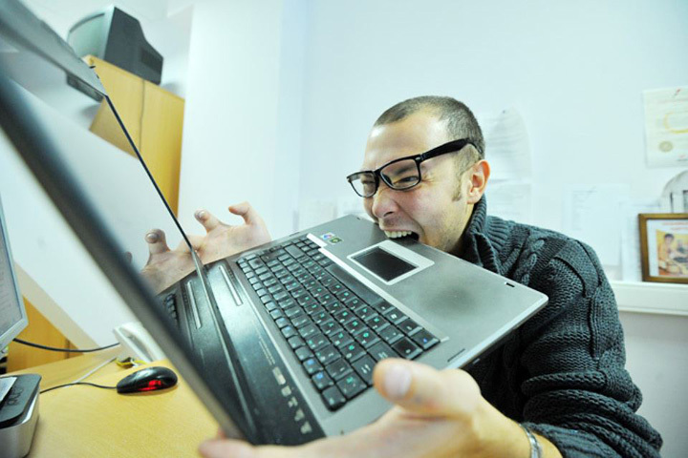
<h2> Дисциплина и контроль в трейдинге</h2>
Трейдинг – это довольно сложное явление. Трейдер должен обладать выдержкой, усидчивостью, ведь он сам себе и солдат и командир.
ITA – единственная возможность делать прибыль в долгосрочной перспективе. Легко сказать, но тяжело осуществить. Многие трейдеры, которые сидят дни напролет у экранов своих компьютеров или ноутбуков, замечая выгодную позицию, открывают большую сделку, теряют бдительность и таким образом теряют деньги. Опыт тут не играют практически никакой роли.
Дисциплина – фундаментальный фактор, без которой все, без исключения операции на валютном рынке обречены на провал. Любой трейдер, когда он говорит себе (я обязан это сделать и заработать немного денег и купить ребенку классный подарок или жене приобрести шубу), не достигнув вовремя запланированного, сильно переживает по этому поводу. Поскольку все начинающие трейдеры, а также опытные гуру рынка, всех их объединяет одна цель – заработать как можно больше денег. Каждый раз, когда цена идет в прибыль, вы замечали, как учащенно начинает биться сердце, либо же вы чувствуете внутреннюю пустоту когда закрываете торги с большим минусом. Все это благодаря нашим эмоциям, которые препятствуют нам развиваться в правильном русле.
<h2> Психологический аспект торговли</h2>
Список человеческих грехов на рынке Форекс:
<ol>
<li> Интуиция. </li>
<li> Удержание на рынке убыточной позиции. </li>
<li> Не знаем когда именно необходимо закрыть прибыльную или убыточную позицию. </li>
<li> Входим в сделку без сигнала. </li>
<li> Страх открыть новую сделку. </li>
<li> Нестабильность в выборе системы, а также частые замены торговых систем. </li>
</ol>
Любая закрытая с убытком торговая сделка, вызывает у нас чувство огромного стресса и разочарование. Необходимо смириться со случившимся, постоянно себя терзать за совершение убыточной сделки – это тупиковая ситуация.
Интуиция и трейдинг – вещи абсолютно несовместимые. Рынок – это хаотические движения, которые трудно объяснить как с математической, так и с интуитивной стороны. Если вы хотите заниматься биржевой торговлей многие годы и получать хорошую прибыль, вам стоит забыть угадывать тренд, а научится работать по системе, и не отклоняться от нее ни на йоту.
Удержание убыточной позиции больше времени – довольно частое явление у новичков. Это случается, когда рынок решил пойти против нашей позиции, а мы промедлили, надеялись, что рынок возвратиться и пойдет в плюс. Вместо того, чтобы закрыть убыточную позицию, мы как результат понесли огромные потери. Удерживают убыточную позицию только дилетанты. Профессиональные трейдеры же, знают, что если они ошиблись в выборе будущего тренда, то они немедленно закрывать заведомо убыточную позицию, пока она не вышла из-под контроля и не обнулила брокерский счет.


Трейдеры валютного рынка Форекс должны осознавать тот факт, что в их карьере будет множество убыточных сделок, с которыми им предстоит смириться. Каждый трейдер должен не терять самообладание, а развивать в себе рабочую дисциплину, уметь приспосабливаться к стрессовым ситуациям. Постепенное выполнение этих требований позволит вам трансформироваться в денежную машину.
Вы сильный - трейдер, вы – бизнесмен. Ни в коем случае нельзя чтобы стресс заполонил вас и у вас опустились руки к трейдингу. Вы машина для увеличения прибыли. Помните этот факт!
<iframe width="560" height="315" src=" https://www.youtube.com/watch?v=CAKS_dk_0m0
" frameborder="0" allowfullscreen></iframe>

